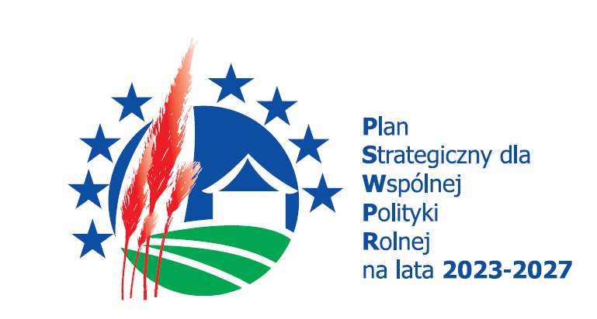 | 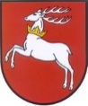 | 

Zarząd Województwa Lubelskiego
ogłasza nabór wniosków o przyznanie pomocy w ramach Planu Strategicznego dla Wspólnej Polityki Rolnej na lata 2023–2027 dla interwencji I.13.1 LEADER/Rozwój Lokalny Kierowany przez Społeczność (RLKS) – komponent Wdrażanie LSR – Projekty grantowe w zakresie przygotowania koncepcji Smart Village
Nabór realizowany jest w ramach Lokalnej Strategii Rozwoju Lokalnej Grupy Działania ,,RAZEM KU LEPSZEJ PRZYSZŁOŚCI” – Przedsięwzięcie 2.2 Zielony i aktywny Szlak Ziemi Łukowskiej.
Termin składania wniosków: od 15 lipca 2026 r. do 31 lipca 2026 r.
Podmioty uprawnione do ubiegania się o przyznanie pomocy: Lokalna Grupa Działania ,,RAZEM KU LEPSZEJ PRZYSZŁOŚCI”.
Tryb składania wniosków: Kompletny wniosek wraz z wymaganymi załącznikami należy składać w terminie określonym w niniejszym ogłoszeniu za pośrednictwem systemu informatycznego Agencji Restrukturyzacji i Modernizacji Rolnictwa PUE – link do strony: https://epue.arimr.gov.pl/pl/strona-glowna.
Limit środków na operacje w ramach naboru wniosków objętego niniejszym Regulaminem wynosi 59 269,00 zł.
Regulamin naboru wniosków o przyznanie pomocy dostępny jest na stronie internetowej: www.prow.lubelskie.pl.
Informacje dotyczące naboru udzielane są w Departamencie Rolnictwa i Rozwoju Obszarów Wiejskich Urzędu Marszałkowskiego Województwa Lubelskiego; ul. M. Curie-Skłodowskiej 3, 20-029 Lublin; od poniedziałku do piątku w godzinach od 7:30 – 15:30 pod numerem telefonu 81 44 16 881 (sekretariat) oraz pod adresem email: rolnictwo@lubelskie.pl.

